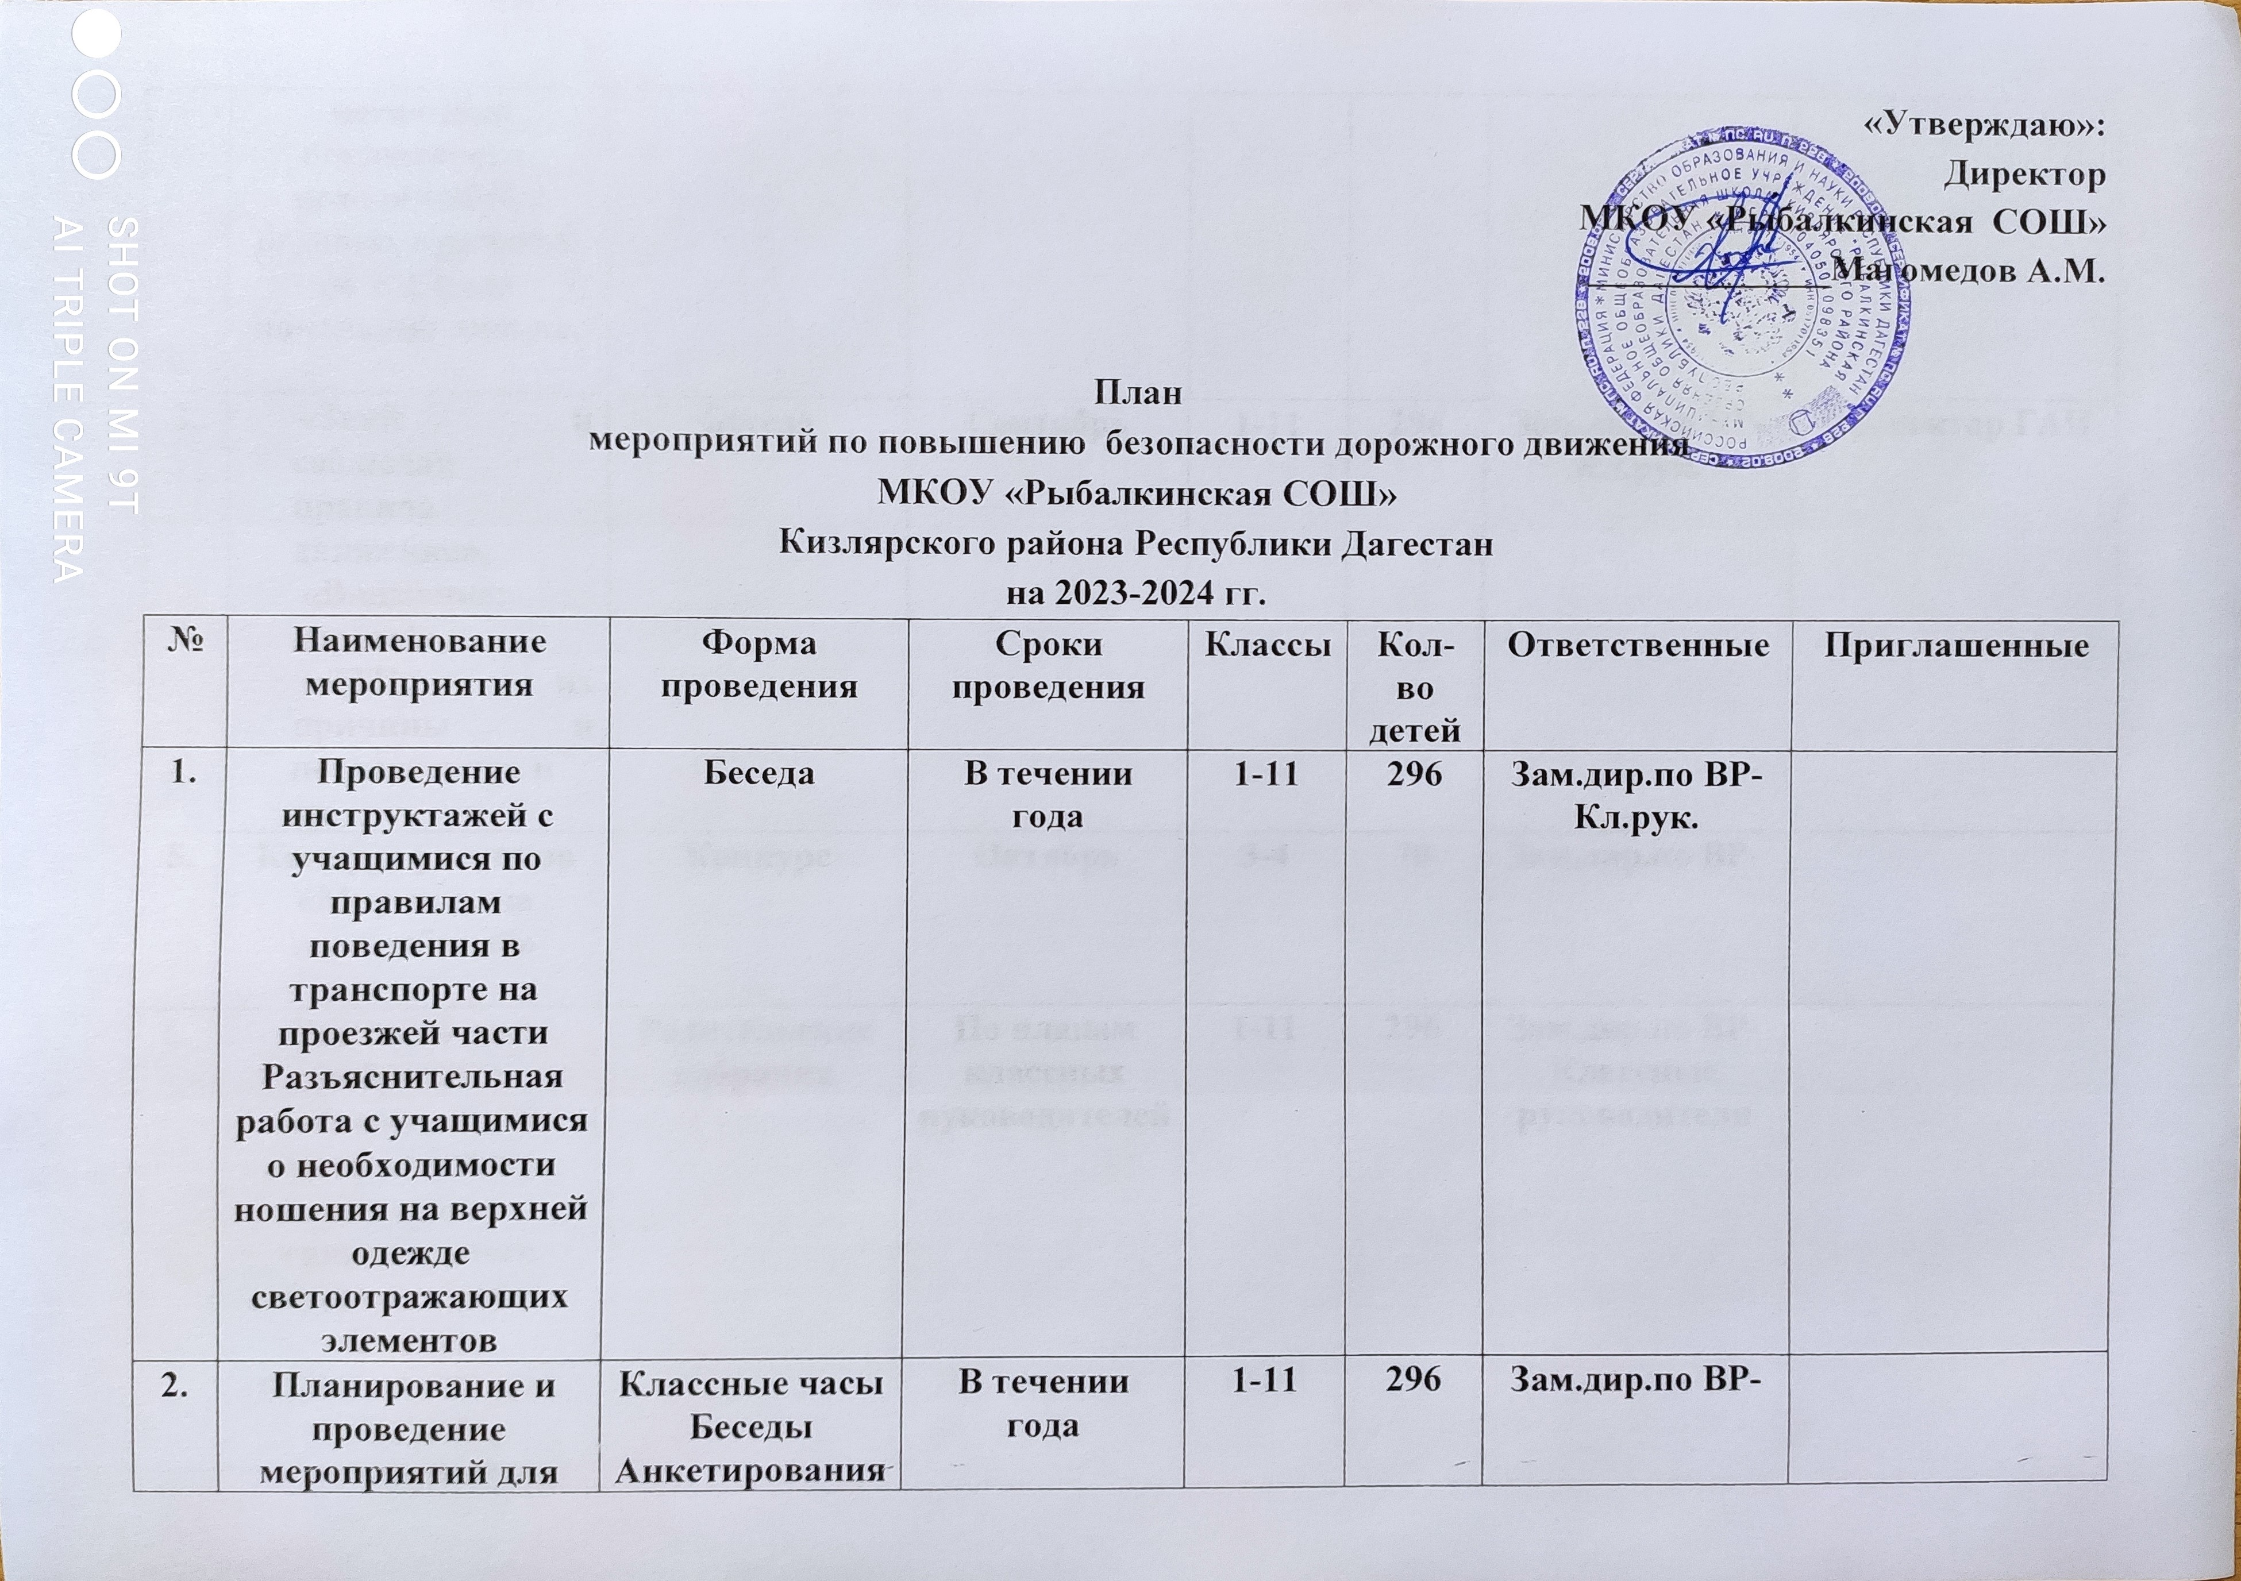«Утверждаю»:
Директор
МКОУ «Рыбалкинская СОШ»
_____________Магомедов А.М.

План
мероприятий по повышению безопасности дорожного движения
МКОУ «Рыбалкинская СОШ»
Кизлярского района Республики Дагестан
на 2023-2024 гг.
№ | Наименование мероприятия | Форма проведения | Сроки проведения | Классы | Кол-во детей | Ответственные | Приглашенные
1. | Проведение инструктажей с учащимися по правилам поведения в транспорте на проезжей части  Разъяснительная работа с учащимися о необходимости ношения на верхней одежде светоотражающих элементов | Беседа | В течении года | 1-11 | 296 | Зам.дир.по ВР-  Кл.рук.
2. | Планирование и проведение мероприятий для месячника безопасности, недели ОБЖ, ; игровых программ по БДД для начальной школы. | Классные часы  Беседы  Анкетирования | В течении года | 1-11 | 296 | Зам.дир.по ВР-
3. | «Знай и соблюдай правила  движения»,  «Внимание: дорога!»,  «ДТП: их причины и последствия» и  др. | Беседа | Сентябрь | 1-11 | 296 | Зам.дир.по ВР- Кл.рук. | Инспектор ГАИ
5. | Конкурс рисунков «Мир из окна автомобилей» | Конкурс | Октябрь | 3-4 | 70 | Зам.дир.по ВР-
6. | Родительские собрания :  «Роль семьи в профилактике детского  транспортного травматизма»;  «О юных велосипедистах»;  «Детские удерживающие средства». | Родительские собрания | По планам классных руководителей | 1-11 | 296 | Зам.дир.по ВР-  Классные руководители
7. | Общешкольное родительское собрание  "Причины ДТП" | Родительское собрание | Октябрь | 1-11 |  | Зам.дир.по ВР- | Участковый с.Вперед  глава администрации  с. Вперед
8. | Фотоконкурс и акция «Добрый знак». | Конкурс | Ноябрь | 5-9 | 135 | Зам.дир.по ВР-
9. | Классные часы по безопасности, инструктажи по БДД. | Беседа | Декабрь – январь | 1-8 | 196 | Классные руководители
10. | «Культура дорожного движения» | Внеклассное мероприятие | Январь | 2 «б» | 20 | Уч.нач.кл.
11. | «В стране дорожных знаков» | Открытый классный час | Февраль | 1 «а» кл. | 15 | Уч.нач.кл.
12. | Организация просмотров видеофильмов по ПДД | Просмотр видеофильмов | Март | 1-11 | 296 | Зам.дир.по ВР-
13. | Конкурс «Безопасное колесо | соревнование | Апрель | 5-7 | 75 | Классные руководители | Начальник ГАИ
14. | Организация проведения «пятиминуток» по профилактике несчастных случаев на дороге | Беседа | Ежедневно в нач.школе на последнем уроке | 1-4 | 120 | Классные руководители
15. | Проведение конкурсов рисунков по безопасности дорожного движения «Весело о  ПДД» | Конкурс | Май | 3-6 | 120 | Учитель ИЗО-
16. | Классные часы о дорожной безопасности во время летних  каникул | Беседа | Май | 1-11 | 296 | Кл.рук.

Зам. директора по ВР : ____________/Магомедов Н.К./

